
Práctica 2
Algoritmos de centralidad y detección de comunidades
Minería de Grafos
REMI HEREDIA PEREZ
12-3-2026

Práctica 2
Aplicando algoritmos de centralidad para analizar un grafo

Objetivo 1
General 1
Particulares 1
Instrucciones 2
Entregables 4
Bibliografía de apoyo 5

Objetivo

General
- Analizar la información contenida en una base de datos basada en grafos utilizando algoritmos de centralidad

Particulares
  - Crear una base de datos basada en grafos tomando como base varios archivos de entrada
  - Realizar un análisis básico del grafo
  - Examinar el grafo tomando como base los algoritmos de centralidad
  - Crear un tablero con la información principal
  - Documentar tu trabajo

Instrucciones
Utilizando NEO4J, la librería Graph Data Science, o consultas de Cypher realiza lo solicitado en cada pregunta

- Fuente de datos [14 puntos]
  - Utiliza los archivos enlaces.csv y nodos.csv, disponibles en Canvas para, modelar el grafo y crear una base de datos de aeropuertos en NEO4J.
  - Tip: Antes de importar la información a Neo4j, convierte el tipo de dato de los atributos latitud y longitud de string a float directamente en Neo4j.
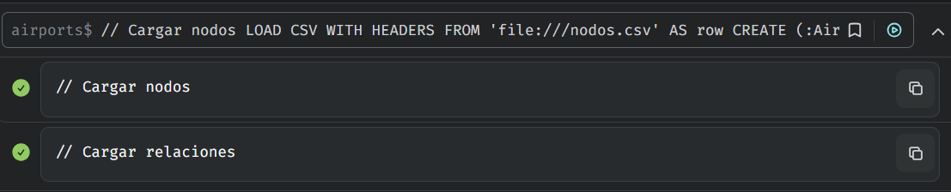
- Análisis básico
  - Una imagen que incluya:
    - 1) del esquema general del grafo
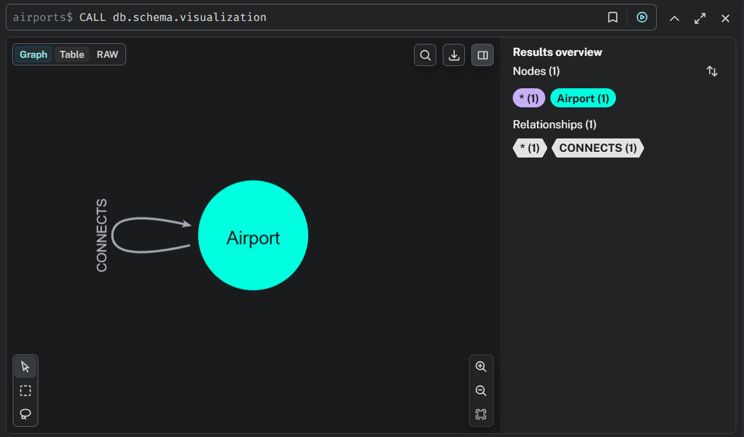
    - 2) Número de nodos y atributos,
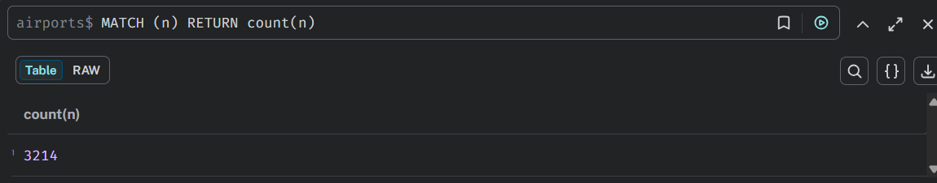
    - 3) Número de relaciones y atributos. Puedes crear el esquema en explore o query, copiar la imagen y añadir manualmente los demás datos a la imagen. [7 puntos]
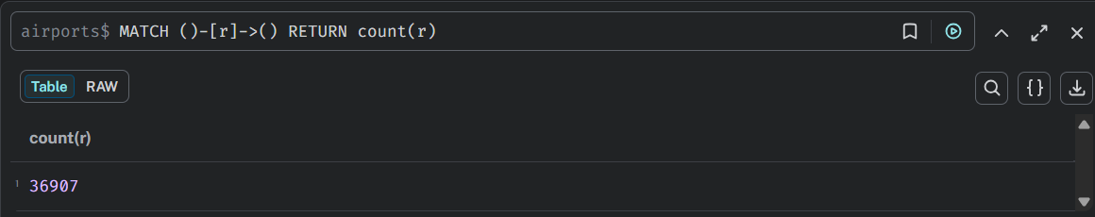
  - Una imagen del grafo completo en dashboards sobre un mapa del mundo que muestre los aeropuertos. Debe recibir como parámetro el nombre del país, por default debe ser México. [7 puntos]
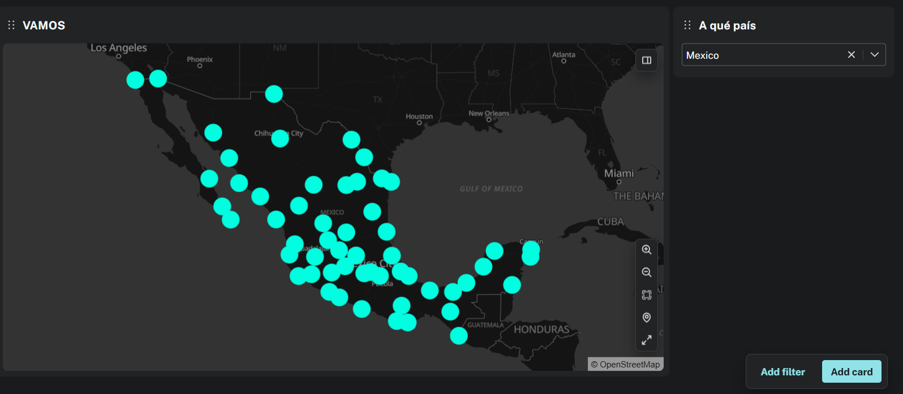
- Consultas básicas
  - Una consulta con cypher que muestre una tabla con nombre del país y el número aeropuertos por cada uno. Ordena de mayor a menor por número de aeropuertos y muestra únicamente los primeros 7. [4 puntos]
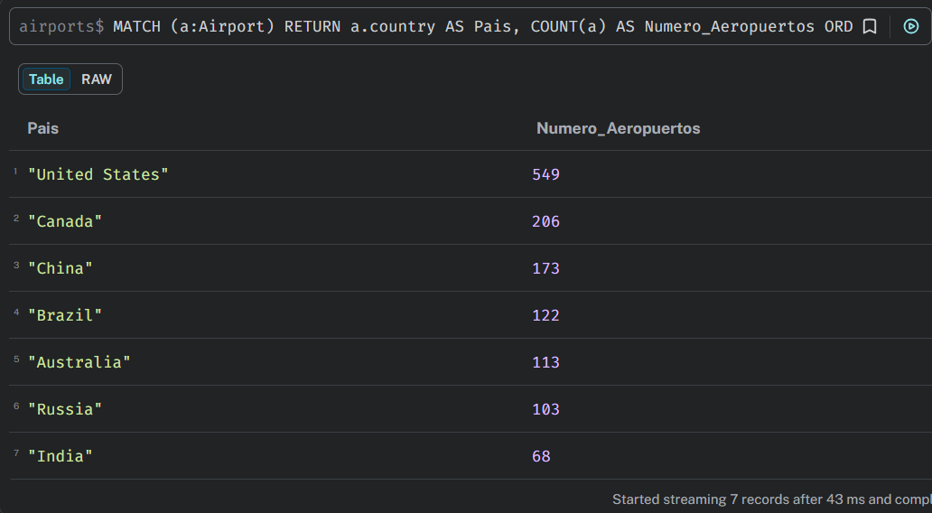
  - Una consulta con cypher que muestre una tabla el nombre y el país de los 7 aeropuertos con más conexiones. [4 puntos]
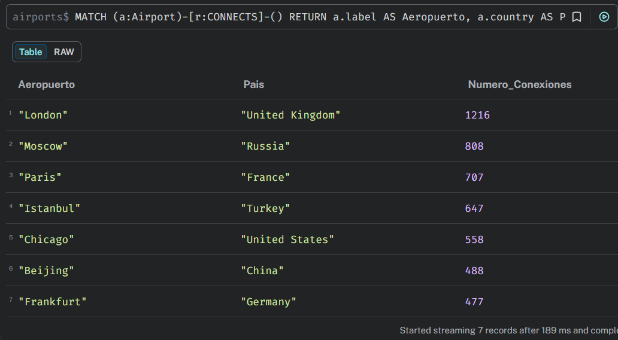
  - Una frase de búsqueda en explore que reciba el nombre del aeropuerto como parámetro y te regrese su grafo a dos saltos. Prueba con un aeropuerto de tu elección de México. [5 puntos]
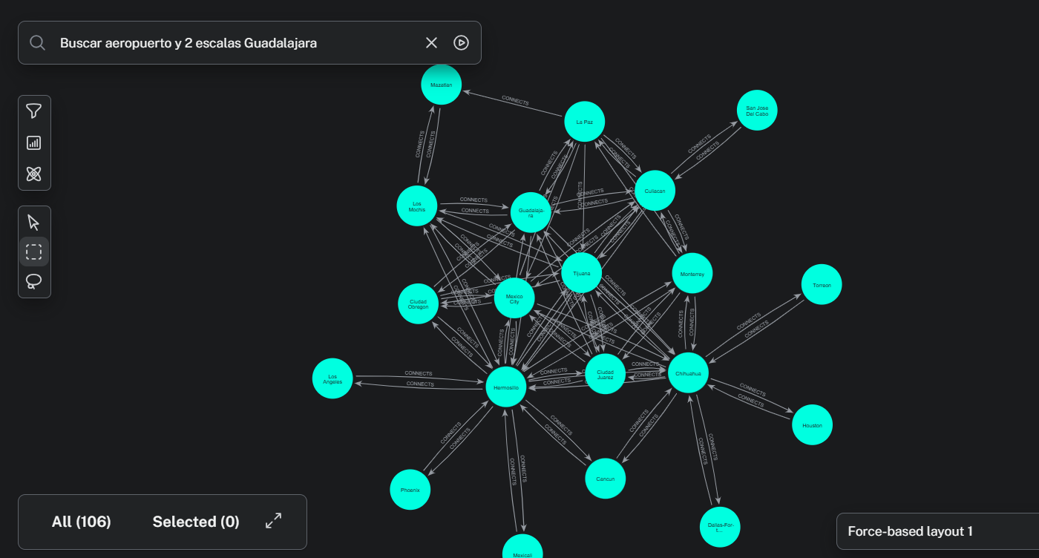
  - Una frase de búsqueda en explore que reciba el nombre del país como parámetro y te regrese su grafo de aeropuertos. Prueba con Canada. [5 puntos]
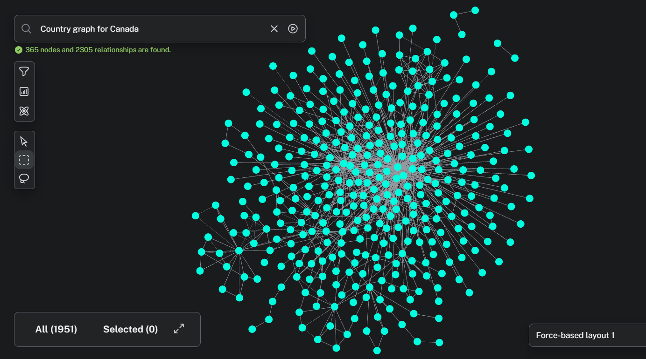
- Preguntas guía [14 puntos]
  - Ahora que conoces la base de datos, redacta 7 preguntas que se puedan responder con los algoritmos de centralidad aplicadas a este grafo. Cada pregunta debe redactarse técnicamente y de tal forma que un usuario de aeropuertos (viajero o trabajador del aeropuerto) pueda entender sin tecnicismos. Por ejemplo:

# | Pregunta Técnica | Pregunta de Negocio
1 | ¿Qué nodos tienen el mayor Degree Centrality (grado de salida + grado de entrada)? | "¿Qué aeropuertos son los más congestionados y sirven como hubs principales de la red?"
2 | ¿Qué nodos tienen el mayor Betweenness Centrality (actúan como puentes en caminos más cortos)? | "Si un pasajero pierde su vuelo de conexión, ¿qué aeropuertos ofrecen más rutas alternativas para llegar a su destino?"
3 | ¿Qué nodos tienen el mayor Closeness Centrality (menor distancia promedio a todos los demás)? | "¿Qué aeropuertos están mejor ubicados para llegar rápidamente a cualquier destino de la red?"
4 | ¿Qué nodos tienen el mayor PageRank (importancia basada en conexiones de otros nodos importantes)? | "¿Qué aeropuertos son los más influyentes en términos de conectividad global, aunque no tengan muchas rutas directas?"
5 | ¿Cuántos nodos deben atravesarse para conectar un nodo con country México y otro con country China? | "¿Cuál es la ruta más corta entre México y China"
6 | ¿Cuáles son los nodos con menor degree? | "¿Cuáles son los países más aislados?"
7 | ¿Cómo se ve el nodo con mayor degree? | "¿Cuáles son los aeropuertos a los que conecta el aeropuerto mejor conectado?"

- Modificación de la estructura del grafo [14 puntos]
Centralidad
  - Añade un atributo Degree con su valor correspondiente a cada nodo Airport
  - Añade un atributo In_Degree con su valor correspondiente a cada nodo Airport
  - Añade un atributo Out_Degree con su valor correspondiente a cada nodo Airport
  - Añade un atributo PageRank con su valor correspondiente a cada nodo Airport
  - Añade un atributo Betweenness Centrality con su valor correspondiente a cada nodo
Airport
  - Añade un atributo Closeness Centrality con su valor correspondiente a cada nodo Airport
  - Añade un atributo Articulation Points su valor correspondiente a cada nodo Airport
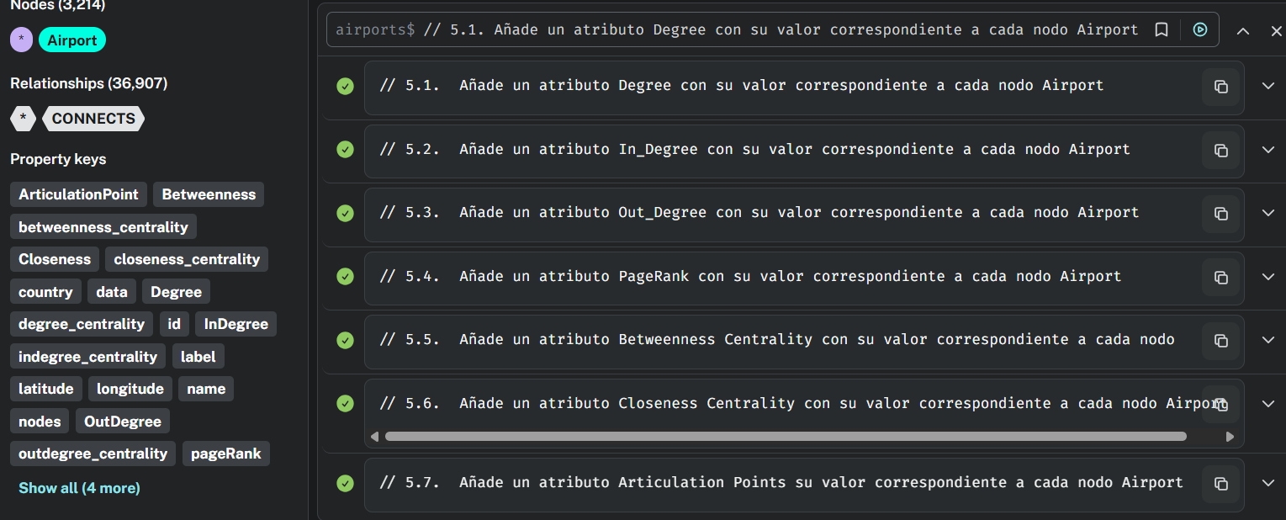

- Análisis estructural
  - Crea uno o varios tableros que contengan la información necesaria para responder a cada una de las preguntas que redactaste en el inciso 4. Se espera la captura de pantalla de los tableros como evidencia. [14 puntos]
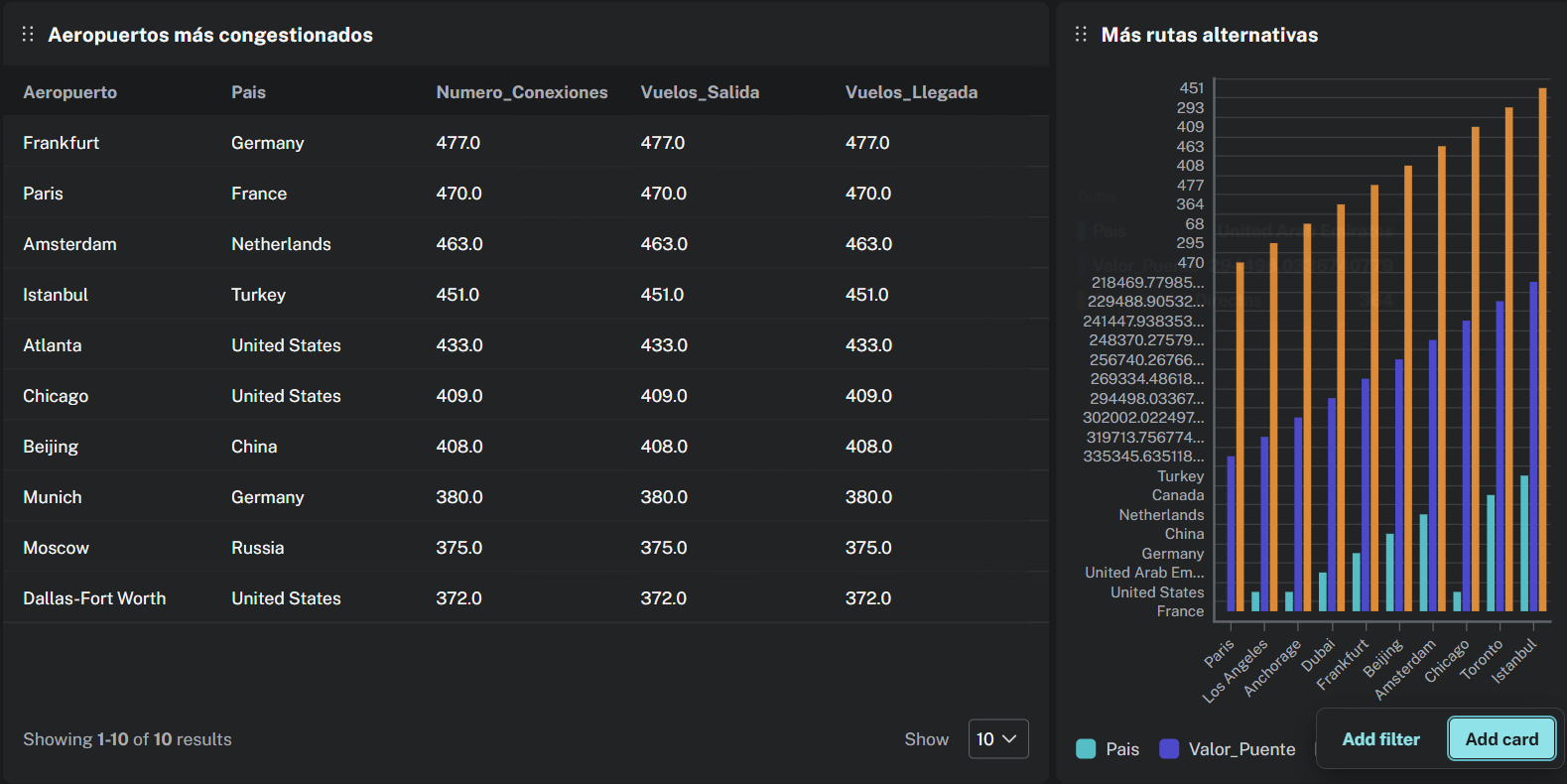
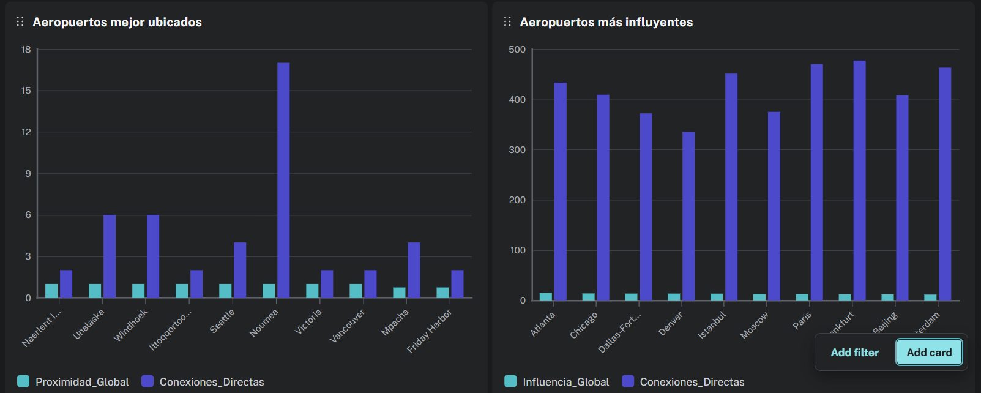
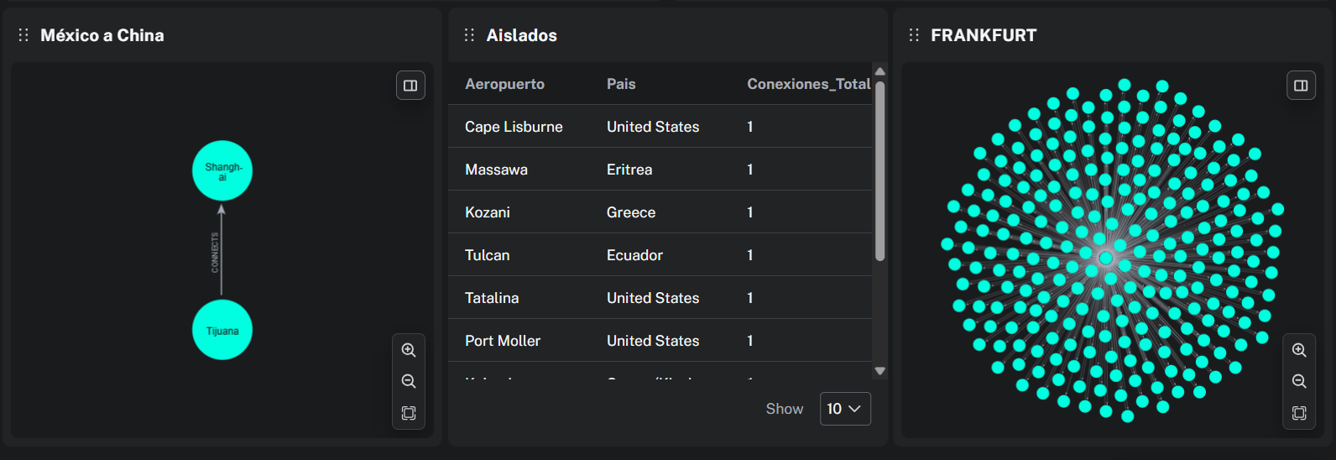
  - Redacta al menos las respuestas a las preguntas que formulaste. Lo ideal es integrar toda la información en un solo párrafo que ofrezca una interpretación completa y coherente de los datos presentados en los tableros. [7 puntos]
El análisis revela una red aeroportuaria jerarquizada donde Frankfurt, París y Ámsterdam son los hubs más congestionados (mayor Degree Centrality), con Frankfurt destacando como el aeropuerto mejor conectado. Estambul, Toronto y Chicago funcionan como puentes críticos (alta Betweenness), ofreciendo rutas alternativas para pasajeros que pierden conexiones.

Noumea (Nueva Caledonia) sorprendentemente tiene la mayor Closeness Centrality, permitiendo llegar rápidamente a cualquier destino. El PageRank confirma a Frankfurt, París, Ámsterdam, Estambul y Atlanta como los más influyentes globalmente.

En contraste, Cape Lisburne, Massawa, Kozani, Tulcan y Tatalina son aeropuertos altamente aislados con mínimas conexiones. La ruta Tijuana-Shanghái resultó más directa de lo esperado, demostrando conexiones eficientes incluso entre países distantes. Esta estructura, con hubs dominantes pero nodos estratégicos distribuidos, muestra una red resiliente aunque dependiente de sus centros principales.

Conclusión
Los resultados mostraron una red claramente jerarquizada con hubs dominantes en Europa (Frankfurt, París, Ámsterdam) y Norteamérica, puntos de articulación estratégicos como Estambul, y nodos altamente aislados en regiones periféricas. La conexión directa Tijuana-Shanghái evidenció que incluso rutas transcontinentales pueden ser más eficientes de lo esperado.

- Escribe un reporte que contenga al menos:
  - Portada [0.5 puntos] 7.1.1.Datos del estudiante 7.1.2.Datos de la asignatura 7.1.3.Datos del profesor 7.1.4.Fecha
  - Introducción del tema con referencias a su bibliografía [2 puntos]
    - Máximo una página, mínimo media página.
  - Desarrollo [95 puntos]
    - Evidencias de cada consulta, con la pregunta, el código cypher que la responde –si aplica- y el grafo o la tabla resultado o la imagen del tablero. Tal como se muestra en la siguiente imagen
call db.schema.visualization
3.1. Una imagen del esquema general del grafo

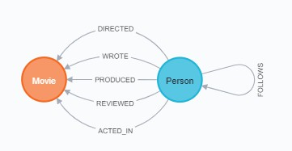

  - Conclusiones y recomendaciones [2 puntos]
    - Con referencia a tus hallazgos 7.4.2.Personales
  - Referencias bibliográficas, mínimo tres. Puedes elegir entre el formato APA o IEEE para referenciar y citar. [0.5 puntos]

Entregables
- Se esperan dos archivos por separado:
  - Un documento en formato PDF con el reporte [100 puntos]
  - Un archivo 7z o zip que contenga
    - Un archivo cql con el código de las respuestas. [60 puntos menos si no se incluye]

Bibliografía de apoyo

Libros
Scifo, E. (2023). Graph Data Science with Neo4j: Learn How to Use  Neo4j 5 with Graph Data Science Library 2.0 and Its Python Driver for Your Project. Birmingham, Inglaterra: Packt. | Disponible a través de la página de la biblioteca
Needham, M., & Hodler, A. E. (2019). Graph algorithms: practical examples in Apache Spark and Neo4j. O'Reilly Media | Disponible a través de la  página de la biblioteca  005. 133 NEA

Sitios en internet
Cypher Cheat Sheet | https://neo4j.com/docs/cypher-cheat-sheet/5/neo4j-enterprise/
Neo4j Explore (Bloom) | https://neo4j.com/docs/bloom-user-guide/current/
Gephi | https://gephi.org/users/
Neodash | https://neo4j.com/labs/neodash/2.2/user-guide/reports/
Neo4j Graph Data Science  Centrality | https://neo4j.com/docs/graph-data-science/current/algorithms/centrality/

